※本项目磋商文件以纸质发售文件为准！

广州市气象公共服务中心
东部分中心宿舍维修

竞争性磋商文件



采购编号：GDYD231180
广东远东招标代理有限公司
2023年11月
目 录

第一部分 磋 商 邀 请 函
第二部分 报 价 人 须 知
第三部分 用 户 需 求 书
第四部分 合 同 条 款
第五部分 报 价 文 件 格 式

第一部分

磋 商 邀 请 函
磋 商 邀 请 函

广东远东招标代理有限公司（以下简称“采购代理机构”）受广州市气象公共服务中心（以下简称“采购人”）的委托，对广州市气象公共服务中心东部分中心宿舍维修进行竞争性磋商采购，欢迎符合资格条件的供应商参加。
一、磋商项目的名称、内容、预算、要求或者采购项目的性质
1. 项目名称：广州市气象公共服务中心东部分中心宿舍维修
项目编号：GDYD231180
2. 项目内容：
采购内容 | 完成期 | 内容 | 采购预算 | 备注
广州市气象公共服务中心东部分中心宿舍维修 | 自合同签订之日起30天内 | 详见用户需求书 | 185150.29元
- 项目预算：185150.29元。
- 项目要求：本项目属于按照《政府采购促进中小企业发展管理办法》(财库(2020)46号)规定，专门面向中小企业采购（所属行业：建筑业）。不允许投标人只对其中部分内容进行投标。本项目产品详细技术参数及执行标准、规格等详见磋商文件中的第四篇用户需求书。
- 本项目适用的扶持性政策
5.1《政府采购促进中小企业发展管理办法>的通知》（财库〔2020〕46号)
5.2《关于政府采购支持监狱企业发展有关问题的通知》(财库〔2014〕68号)
5.3《关于促进残疾人就业政府采购政策的通知》（财库〔2017〕141号)
5.4《关于开展政府采购信用担保试点工作方案》（财库〔2011〕124号）
备注：该项目招投标所涉及一切费用，由中标单位负责承担
- 报价人资格条件
1.投标供应商应具备《政府采购法》第二十二条规定的条件，提供下列材料：
1）具有独立承担民事责任的能力：在中华人民共和国境内注册的法人或其他组织或自然人， 投标（响应）时提交有效的营业执照（或事业法人登记证或身份证等相关证明） 副本复印件。分支机构投标的，须提供总公司和分公司营业执照副本复印件，总公司出具给分支机构的授权书。
2）有依法缴纳税收和社会保障资金的良好记录：有依法缴纳税收和社会保障资金的良好记录（提供承诺函，格式自拟）。
3）具有良好的商业信誉和健全的财务会计制度：供应商必须具有良好的商业信誉和健全的财务会计制度（提供承诺函，格式自拟）。
4）履行合同所必需的设备和专业技术能力：按投标（响应）文件格式填报设备及专业技术能力情况。
5）参加采购活动前3年内，在经营活动中没有重大违法记录：在经营活动中没有重大违法记录：参照投标（报价）函相关承诺格式内容。 重大违法记录，是指供应商因违法经营受到刑事处罚或者责令停产停业、吊销许可证或者执照、较大数额罚款等行政处罚。（较大数额罚款按照发出行政处罚决定书部门所在省级政府，或实行垂直领导的国务院有关行政主管部门制定的较大数额罚款标准，或罚款决定之前需要举行听证会的金额标准来认定）
2.落实政府采购政策需满足的资格要求：本项目专门面向中小企业采购
3.本项目的特定资格要求：
1）信用记录：供应商未被列入“信用中国”网站(www.creditchina.gov.cn)“记录失信被执行人或重大税收违法案件当事人名单”记录名单； 不处于中国政府采购网(www.ccgp.gov.cn)“政府采购严重违法失信行为信息记录”中的禁止参加政府采购活动期间。 （以采购代理机构于投标（响应） 截止时间当天在“信用中国”网站（www.creditchina.gov.cn） 及中国政府采购网（http://www.ccgp.gov.cn/） 查询结果为准， 如相关失信记录已失效，供应商需提供相关证明资料） 。
2）具备房屋建筑工程施工总承包企业资质或建筑装修装饰工程专业承包；
3）具有有效的建设行政主管部门颁发的安全生产许可证；
4）单位负责人为同一人或者存在直接控股、管理关系的不同供应商，不得同时参加本采购项目（或采购包）投标（响应）。为本项目提供整体设计、规范编制或者项目管理、 监理、检测等服务的供应商，不得再参与本项目投标（响应）。投标（报价） 函相关承诺要求内容。
5）本项目不接受联合体投标。
6）已办理报名并成功购买本磋商文件的供应商。
获取磋商文件方式：投标人直接在（远东电子交易平台http://www.gdydzb.com/）上报名。
【备注】：
1.已办理报名并成功购买磋商文件的供应商参加投标的，不代表通过资格性审查、符合性审查。
2.本项目磋商文件只在远东电子交易平台在线上发售，投标供应商在购买磋商文件之前，登录广东远东招标代理有限公司网站http://www.gdydzb.com或远东电子交易平台http://trade.gdydzb.com进行网上注册（已注册请忽略，直接登录进行报名与购标操作），具体流程操作见网站http://www.gdydzb.com“下载专区——投标人操作手册”或远东电子交易平台http://trade.gdydzb.com 登陆窗口下的“操作手册”。
3.符合资格的供应商在网上注册成功后方可报名与购买磋商文件，购买方式：网上购买，主要操作过程如下：
1）注册：在远东电子交易平台(http://trade.gdydzb.com)完成注册（详细可查看《投标人操作手册》）；
2）选择项目：登录后，在“所有项目”中，搜索到需要参与的项目，点击"投标"；
3）报名参与：选择相应的标段/子包报名登记资料（请根据供应商资格提交相应的资料扫描件，如有多个请全部压缩成一个文件再上传），提交后请等待审核；
4）购买磋商文件：在登记资料通过审核后，请在“标书购买”中选择相应的标段，通过网上支付方式完成支付并下载磋商文件。
5）标书款发票：申请开票后，电子发票下载地址会发给投标人所留的手机号码与邮箱。
- 符合资格的供应商应当在2023年11月22日起至2023年11月29日期间（办公时间内：上午9:00分至12:00；下午14:30至17:30，法定节假日除外）网上购买磋商文件，磋商文件售价300元（人民币），售后不退。
四、提交磋商响应文件开始及截止时间：2023年12月5日14时00分开始到2023年 12月5日14时30分截至。
五、提交磋商响应文件地点：广州市越秀区越秀北路222号越良大厦13楼
六、磋商时间：2023年 12月5日14时30分
磋商地点：广州市越秀区越秀北路222号越良大厦13楼
七、本公告期限：自2023年11月22日至2023年11月27日止三个工作日。
八、联系事项：
采购单位：广州市气象公共服务中心
地址：广州市番禺区大石街道植村工业一路68号
联系人：周小姐
电话：020-66619539
采购代理机构：广东远东招标代理有限公司
地址：广州市越秀区越秀北路222号越良大厦6楼
联系人：高小姐
电话：020-83642820-826
传真：020-83497019
邮编：510095
采购项目联系人：高小姐
联系电话：020-83642820-826

广东远东招标代理有限公司
2023年11月22日

第二部分

报 价 人 须 知

一、说明

适用范围
  - 本磋商文件仅适用于本竞争性磋商的采购项目。

定义
  - “采购人”指本采购项目的委托人。
  - “采购代理机构”指广东远东招标代理有限公司。
  - “报价人”指向采购代理机构提交报价文件并参与磋商的法人及其他组织。
  - “成交人”指经法定程序确定并授予合同的报价人。
  - “货物”指各种形态和种类的物品。
  - “工程”指报价人按磋商文件的规定，须向采购人提供的一切工程及其它附属等。
  - “服务”指报价人提供的货物、工程所需的相关服务以及用户需求书中要求的其他服务。
  - 磋商文件中规定的“书面形式”包括纸质文件和磋商文件中规定的电子文件。

合格的报价人
  - 具有独立承担民事责任能力的中华人民共和国境内注册的法人、其他组织或者自然人（《磋商邀请函》另有规定的除外）；
  - 是独立于采购人和采购代理机构的供应商；
  - 单位负责人为同一人或者存在直接控股、管理关系的不同供应商，不得参加同一合同项下的采购活动。
  - 为本项目提供整体设计、规范编制或者项目管理、监理、检测等服务的供应商，不得再参加本项目的采购活动。
  - 有满足行政主管部门或行业协会对本项目的相关许可文件和其他资格证明文件（详见《磋商邀请函》）；
  - 符合《中华人民共和国政府采购法》《政府采购货物和服务招标投标管理办法》及相关法规规定的供应商的其他条件（详见《磋商邀请函》）。

二、磋商文件

磋商文件的组成
磋商文件包括以下部分：
（1）磋商邀请函；
（2）报价人须知；
（3）用户需求书；
（4）合同条款；
（5）报价文件格式。

磋商文件的澄清
  - 采购代理机构负责对磋商文件解释并视情况对本项目中比较复杂的事项进行说明和依法回答报价人提出的疑问及问题。需要澄清和回答的疑问和问题应以书面形式按本文件规定的联系方式和地址送达采购代理机构。采购代理机构将根据具体情况采用其认为适当的方式予以回复，并在必要时将不标明问题来源的书面答复发给本项目的报价人。该澄清答复将视为本文件的组成部分。

磋商文件的补充和修改
  - 根据项目的需要，采购代理机构可对磋商文件进行修改和变更。
  - 磋商文件的修改将以书面的形式于报价递交截止时间前通知本磋商文件的所有收受人。该修改文件将构成磋商文件的一部分。报价人应在收到该修改文件后立即以书面形式予以确认并受其约束。
  - 考虑到该修改和变更的影响，采购人和采购代理机构可决定推迟报价递交截止时间。
  - 在磋商过程中，磋商文件内容如有实质性的变更，磋商小组应以书面形式通知所有参与磋商的报价人。若报价人对此类实质性变更不予接受，可以要求退出磋商，否则将被视为接受此变更并受其约束。

三、报价文件

报价文件的编写
  - 报价人应仔细阅读磋商文件的所有内容，并按其规定的内容和格式，提交完整的报价文件。
  - 报价文件和来往函件应用中文书写，计量单位应使用中华人民国法定计量单位。（除非磋商文件中另有规定）
  - 报价人应按磋商文件要求的报价范围进行报价。
  - 报价人应以人民币报价。若由单价计算得出的总价与报价总价不一致，以单价计算得出的总价作为报价总价。若中文文字形式表示的数值与数字形式表示的数值不一致，以中文文字形式表示的数值为准。

报价文件的构成及要求
  - 报价部分（参见磋商文件第五部分报价文件格式）；
  - 商务响应文件（参见磋商文件第五部分报价文件格式）；
  - 技术方案响应文件（参见磋商文件第五部分报价文件格式）；
  - 报价人认为需加以说明的其他内容；
  - 报价人报价的内容与磋商文件的技术、商务要求有偏离时，无论这种偏离是否有利于买方，报价人都应按附件的格式如实填写技术规格偏离表和商务条款偏离表。
  - 报价人应按报价文件格式的要求提交资格文件，并对这些资格文件的真实性负责。

报价文件的签署、装订和密封
  - 报价文件正本一套、副本三套、内容应一致，如果正本与副本不符，以正本为准。报价文件正本应由报价人的法定代表人或经法定代表人正式授权的代表在报价文件上签字，并需将以书面形式出具的“法定代表人授权书”附在报价文件中。任何行间插字、涂改和增删，必须由报价文件签字人用姓或首字母在旁边签字才有效。
  - 所有报价文件（附特殊规格的图纸外）应按A4规格制作；建议采用双面打印或复印。
  - 报价文件须编页码，页码必须连续。
  - 所有报价文件必须装入密封的信封或封套。报价文件的正本和副本应分别封装，并在每一信封或包装的封面上注明：
（正本/副本/报价信封）
于“ 年 月 日 时 分”之前不准启封（即磋商截止时间）
项目名称：广州市气象公共服务中心东部分中心宿舍维修
收件人名称：广东远东招标代理有限公司 采购编号：GDYD231180
报价人名称：
报价人地址： 邮政编码：
联 系 人： 联系电话：
  - 采购代理机构对因报价文件未装订成册而造成的报价文件的损坏、丢失不承担任何责任。
  - 采购代理机构对不可抗力事件造成的报价文件的损坏、丢失不承担任何责任。

报价有效期
  - 从报价递交截止时间起，报价有效期为90天。在特殊情况下，采购代理机构可于报价有效期满之前要求报价人同意延长有效期，要求与答复均应以书面形式表示。报价人可以拒绝上述要求而其报价保证金不会被没收，同意延期的报价人原报价有效期内应享之权利及应负之责任也相应延续。

报价保证金（本项目不适用）

报价文件的递交和撤回
  - 报价人应按竞争性磋商邀请函中规定的时间和地点于报价递交截止时间之前递交报价文件。迟于报价递交截止时间递交的报价文件将被视为无效。
（1）磋商期间应磋商小组的要求所作的报价修改和最后报价应在磋商小组规定的时间内递交。
（2）在报价递交截止时间前报价人可以撤回报价，但在报价递交截止时间之后不允许撤回报价。

四、磋商及评审

磋商小组
  - 本次采购项目是依照《中华人民共和国政府采购法》、《政府采购货物和服务招标投标管理办法》等法律法规组建的专门负责本次采购的磋商工作的临时性机构。组建磋商小组。磋商小组由3人或以上单数组成。
  - 磋商小组在磋商及评审过程中出现意见不一致时，应遵循少数服从多数原则。
  - 磋商小组依法根据磋商文件的规定与报价人进行磋商及对最终形成的报价文件和最终磋商结果进行详细评审，并据此推荐成交候选人。

磋商程序
  - 磋商小组将以随机抽签的形式对在本须知规定的时间内递交报价文件的报价人进行磋商排序。
  - 磋商小组将在按磋商排序的顺序逐一与报价人分别就技术、商务和价格进行相同轮次（一个或多个回合）磋商，并形成磋商纪要文件。磋商目的在于澄清报价、明确需求，使所有报价人的响应具有可比性。在磋商中，磋商的任何一方不得透露与磋商有关的其他报价人的技术资料、报价和其他信息。
  - 在磋商过程中，磋商小组可以根据磋商文件和磋商情况实质性变动采购需求中的技术、服务要求以及合同草案条款，但不得变动磋商文件的其他内容。实质性变动的内容，须经采购人代表确认。对磋商文件作出的实质性变动是磋商文件的有效组成部分，磋商小组应当及时以书面形式同时通知所有参加磋商的报价人。
  - 最后报价：报价人应在磋商小组规定的时间内统一密封提交最后报价（最后报价时间视磋商进程由磋商小组决定）。
（1）磋商过程对用户需求（包括技术要求、数量和服务等涉及价格变动因素）没有作出改变的，报价人的后次报价不得高于其前次报价；
（2）若报价人的后次报价高于其前次报价的，磋商小组有权确定其报价为无效报价；
  - 磋商的内容包括但不限于：商务条件、技术要求、工程质量、验收、合同执行计划、相关服务、质量保证、采购人配合等内容。
  - 技术商务磋商的时间及地点（见磋商邀请函）。
  - 在磋商过程中，报价人提交的响应文件、澄清文件、最后报价文件等，由报价人法人代表或授权代表当场签字后生效，报价人应受其约束。

评审
  - 磋商小组将只对确定为实质上响应磋商文件要求的报价、澄清和最后报价等内容进行详细评审。
  - 实质上没有响应磋商文件要求的报价文件将被视为无效报价。
  - 磋商小组将按磋商文件规定的原则进行评审。

评审办法
  - 评审原则
（1）本次采购采用竞争性磋商方式进行，评审由依法组成的磋商小组负责完成。评审基本原则：评审工作应依据国家部委和地方采购的有关规定，遵循“公开、公平、公正、择优、诚实信用”的原则。
（2）本次竞争性磋商采购的评审采用综合评分法。本次评审是以磋商文件，最终形成的报价文件和磋商承诺文件和最后报价为依据，在需求明确的基础上，按公正、科学、客观、平等竞争的要求，推荐技术先进、报价合理、经验丰富、信誉良好、售后服务好、及综合实力强的成交报价人。
（3）参加磋商工作的所有人员应遵守国家部委和地方采购的有关规定，严格保密，确保竞争性磋商工作公平、公正，任何单位和个人不得无理干预磋商小组的正常工作。
  - 磋商评审程序和评审方法
（1）按照磋商评审程序的规定，磋商小组首先阅读报价人的报价文件，据此与报价人进行技术、商务、价格的澄清、修正和磋商，磋商中发现报价人的报价文件资料不齐或欠缺时，准许其在规定时间内补足相应资料，如不能补足，该报价则将会由于不符合磋商的基本要求而被拒绝。本项目磋商如无特殊情况，磋商小组要求报价人进行二轮报价，即在磋商后的第二次报价为最后报价。提交最后报价的供应商不得少于3家。
（2）在磋商的同时磋商小组对报价人的报价文件进行初步评审。无效报价的认定条件详见《初步评审细则表》所列各项内容。
（3）综合评分及其统计：按照评标程序、评分标准以及权重分配的规定，磋商小组成员分别就各个报价人的技术状况、商务状况及其对磋商文件要求的响应情况进行评议和比较，评出其技术和商务评分。各评委的评分的算术平均值即为该报价人的技术和商务评分。然后，评出磋商报价得分。将技术评分、商务评分和价格评分相加得出综合得分，综合得分按由高到低顺序排列。综合得分相同的，优先排列顺序如下①最后报价低者②技术得分高者。综合得分最高的报价人为第一中成交选人，综合得分次高的报价人为第二成交候选人，以此类推推荐三名成交候选人。
（4）技术、商务和价格的评审：
1.技术和商务评分：技术和商务评分各单项所占权重详见附表《技术评审表》和《商务评审表》（按四舍五入原则取值并保留小数点后两位有效数字）；
2.价格评分：取满足磋商文件要求且最后报价最低的供应商的价格为磋商基准价，其价格分为满分10分；其他供应商的价格分统一按照下列公式计算：
磋商报价得分=磋商基准价÷最后磋商报价×10
如此类推，算出所有报价人的价格评分（按四舍五入原则取值并保留小数点后两位有效数字）。
3.价格扣除
1）投标供应商为小型或微型企业且投标产品含小型或微型企业产品时，报价给予C1的价格扣除（C1的取值范围为6%），即：评标价＝核实价－小微企业产品核实价×C1；
2）本条款所称小型或微型企业应当符合以下条件：符合小型或微型企业划分标准，提供本企业承接的工程或者提供其他小型或微型企业承接的工程；
3）本条款中两种修正原则不同时使用。投标供应商认为其为小型或微型企业的应提交《中小企业声明函》，并明确企业类型，并提供最近年度经审计的财务报表，否则评审时不能享受相应的价格扣除。
4）《政府采购促进中小企业发展暂行办法》所指中小企业（含中型、小型、微型企业，下同）应当同时符合以下条件：
①符合中小企业划分标准；
②提供本企业制造的货物、承担的工程或者服务，或者提供其他中小企业制造的货物。本项所称货物不包括使用大型企业注册商标的货物。
中小企业划分标准以《工业和信息化部、国家统计局、国家发展和改革委员会、财政部关于印发中小企业划型标准规定的通知》（工信部联企业[2011]300号）规定的划分标准为准。
5）参加政府采购活动的中小企业应当提供《中小企业声明函》（格式见第五部分磋商文件格式）。
（5）技术商务及价格权重分配

评分项目 | 商务评分 | 技术评分 | 价格评分 | 合 计
分值 | 20 | 70分 | 10分 | 100分

综合得分=技术评分+商务评分＋价格评分
  - 推荐成交报价人
磋商小组按综合得分由高到低顺序排列推荐成交候选人（综合得分相同的，优先排列顺序如下①最后报价低者②技术得分高者），综合得分最高的报价人为第一中成交选人，综合得分次高的报价人为第二成交候选人，以此类推推荐三名成交候选人。
  - 评审报告
磋商小组依据评审结果出具评审报告。
  - 磋商、评审过程的保密性。
（1）接受报价后，直至成交报价人与买方签订合同后止，凡与磋商、审查、澄清、评价、比较、确定成交人意见有关的内容，任何人均不得向报价人及与磋商评审无关的其他人透露。
（2）从报价递交截止时间起到确定成交报价人日止，报价人不得与参加磋商、评审的有关人员私下接触。在磋商评审过程中，如果报价人试图在报价文件审查、澄清、比较及推荐成交报价人方面向参与磋商评审的有关人员和采购人施加任何影响，其报价将被拒绝。
  - 接受和拒绝任何或所有报价的权利。
代理采购机构和采购人保留在成交之前任何时候接受或拒绝任何报价，以及宣布竞争性磋商无效或拒绝所有报价的权力，对受影响的报价人不承担任何责任。
  - 变更服务方案的权利。
在竞争性磋商过程中，采购人有权变更服务方案或采购数量，如果报价人根据采购人提出的变更要求调整方案或价格后未能获得合同，采购人和采购代理机构不承担任何责任。

五、成交报价人及成交服务费

成交报价人
  - 成交报价人的确定
（1） 根据磋商小组评审结果，采购人依法确定成交报价人。
  - 成交结果公告
（1）采购代理机构将在中国政府采购网（http://www.ccgp.gov.cn）、广东远东招标代理有限公司网（http://www.gdydzb.com）等媒体上公告成交结果，公告内容包括磋商项目名称、成交报价人名单、采购人名称和电话。
  - 质疑和投诉
报价人对评审结果有质疑或投诉的，可根据有关法规的规定，向相关部门书面提出，但需对质疑或投诉内容的真实性承担责任。
（1）采购人或采购代理机构应在收到报价人书面质疑后7个工作日内，对质疑内容作出答复。
采购代理机构：广东远东招标代理有限公司
地 址：广州市越秀区越秀北路222号越良大厦六楼
电 话：020-83642820-826
传 真：020-83642820-804
邮 编：510010
联系人：高小姐
（2）对采购人或采购代理机构的答复不满意或未在规定时间内得到答复的，提出质疑的报价人可以在答复期满后15个工作日内，向相关监督管理机构投诉。
采购监督管理机构名称：广州市气象公共服务中心
  - 成交通知书
（1）成交结果公告发布的同时，采购代理机构以书面形式向成交报价人发出经采购人及采购代理机构双方确认的《成交通知书》；成交报价人收到《成交通知书》后以书面形式向采购代理机构确认。
（2）《成交通知书》将是合同的一个组成部分，对采购人和成交报价人具有同等法律效力；《成交通知书》发出后，采购人改变成交结果，或者成交报价人放弃成交，均应承担相应的法律责任。
  - 签订合同
（1）成交报价人在收到《成交通知书》后，应按照《成交通知书》指定的时间、地点，派遣其授权代表与采购人签署合同。
（2）合同的组成基于但不限于以下部分：
a.《合同书》；
b. 磋商文件及其澄清、补充文件；
c. 成交报价人的报价文件及其澄清、补充文件；
d.《成交通知书》。

成交服务费
  - 成交服务费
本项目采购代理机构向成交人收取成交服务费，成交服务费定额收取人民币叁仟伍佰元整。

六、磋商文件的解释权

磋商文件的解释权
  - 本磋商文件的解释权归广东远东招标代理有限公司所有。
初步评审细则表
 | 审查内容 报价人名称 | 报价人1 | 报价人2 | 报价人3 | 报价人4 | 备注
资  格  性  检  查 | 投标函
资  格  性  检  查 | 法定代表人/负责人资格证明书及授权委托书
资  格  性  检  查 | 营业执照副本复印件（加盖公章）
资  格  性  检  查 | 在参与政府采购活动中未有违法违纪行为并受过处罚
资  格  性  检  查 | 磋商公告要求的资质资格证明复印件（加盖公章）
注：符合要求的打“√”，不符合要求的打“×”

 | 审查内容 报价人名称 | 报价人1 | 报价人2 | 报价人3 | 报价人4 | 备注
符  合  性  检  查 | 投标报价不超过最高限价
符  合  性  检  查 | 报价方案是唯一确定
符  合  性  检  查 | 实质性响应磋商文件中“★”号参数的商务要求
符  合  性  检  查 | 实质性响应磋商文件中“★”号参数的技术要求
符  合  性  检  查 | 完成期
符  合  性  检  查 | 无磋商文件规定的投标无效情况
注：符合要求的打“√”，不符合要求的打“×”

1．表中只需填写“√/通过”或“X/不通过”
2．在结论栏中按“一票否决”填写“合格”或“不合格”。
商务评分表
序号 | 评价项目 | 评审细则 | 分值
1 | 管理体系认证情况 | 投标人企业获得的有效管理体系证书：质量管理体系认证、环境管理体系认证、职业健康安全管理体系认证、信息安全管理体系认证、能源管理体系认证（每提供1个认证证书得2分，此项最高分不超过10分；）  注：提供上述在有效期内的认证证书扫描件及“国家认证认可监督管理委员（http://www.cnca.gov.cn）”的全国认证认可信息公共服务平台上查询到的在有效期的官网截图打印件 | 10
2 | 同类业绩 | 同类项目经验：依据2018年以来完成的项目合同（分公司投标的，总公司业绩可纳入评审，以合同要点复印件为准）。每一个1分，最高10分。 | 10
总分 |  |  | 20

技术评分表
序号 | 评分因素 | 评分标准 | 分值
1 | 项目实施方案 | 考察投标人的项目实施方案、工期计划、培训方案，以及售后服务方案：  项目实施方案可行、工期计划合理、培训方案详细，得20分；  项目实施方案可行、工期计划欠缺、培训方案不够详细，得12分；  项目实施方案可行、工期计划不够合理、未作培训方案，得5分  未提供项目实施方案、工期计划方案、培训方案，不得分。 | 20
2 | 管理能力方案 | 考察投标人的实施团队管理能力水平服务方案：  方案可行、合理、详细，得15分；  方案欠缺、不够详细，得10分；  方案不够合理、未作解析，得5分  未提供方案，不得分。 | 15
3 | 服务能力 | 售后服务制度规范健全，服务承诺高效，团队人员充足且具备资格水平的得20分；  售后服务制度健全，服务承诺一般，团队人员稳定且资格水平一般的得12分；  售后服务制度一般，服务承诺较差，团队人员不足且资格水平较低的得5分；  未提供方案，不得分。 | 20
4 | 突发事件应急响应能力 | 应急响应措施完善，方案合理可行15分  应急响应措施较完善，方案比较合理可行10分  应急响应措施一般，方案一般5分  未提供方案，不得分。 | 15
总分 |  |  | 70
价格评分表
- 价格核准：
  - 磋商小组详细分析、核准价格表，检查其是否存在计算上或累加上的算术错误，修正错误的原则详见第七章对应条款。
  - 本项目专门面向中小企业采购，根据财政部、工业和信息化部印发的《政府采购促进中小企业发展管理办法>的通知》（财库〔2020〕46号)的规定，因此不予价格扣除。
- 综合评分法中的价格分统一采用低价优先法计算，即满足竞争性磋商文件要求（通过资格性、符合性审查）且投标价格最低的有效磋商报价（指价格核准后的价格，下同）为磋商基准价，其价格分为满分。其他供应商的价格分统一按照下列公式计算：
磋商报价得分=磋商基准价÷最后磋商报价×10
备注：磋商报价得分四舍五入后，小数点后保留两位有效数；

第三部分

用 户 需 求 书

一、项目简介
本项目位置位于广州市气象公共服务中心东部分中心宿舍内。现针对情况实施修缮维修。

二、工期:
自合同签订起30天内

三、最高限价：
人民币185150.29元。

四、承包方式：
包工、包料、包工期、包质量、包安全、包文明施工、工程量清单总价包干。

五、质量标准：
合格或质保期内乙方对所供货物实行包修、包换、包退、包维护保养，期满后可提供终身有偿维修保养服务

六、支付方式：
按采购人要求执行。

七、清单：
另册

八、效果图：
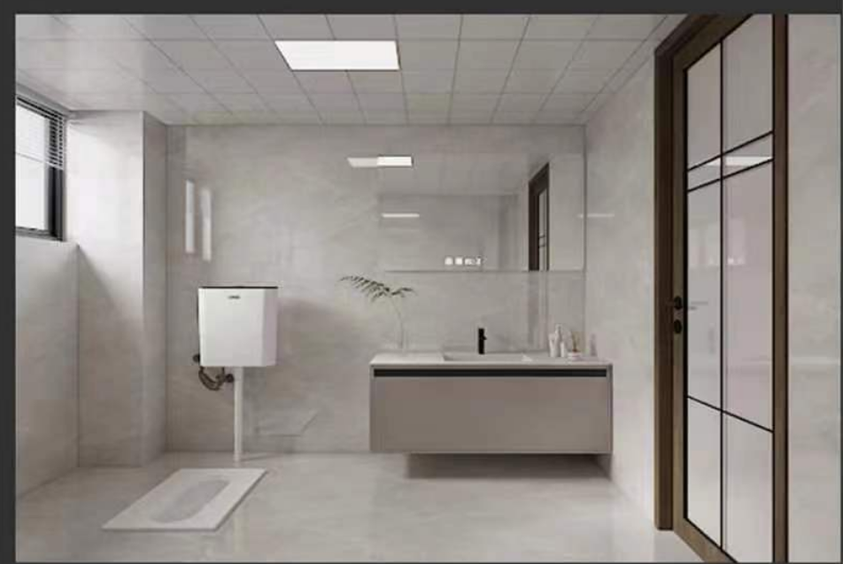
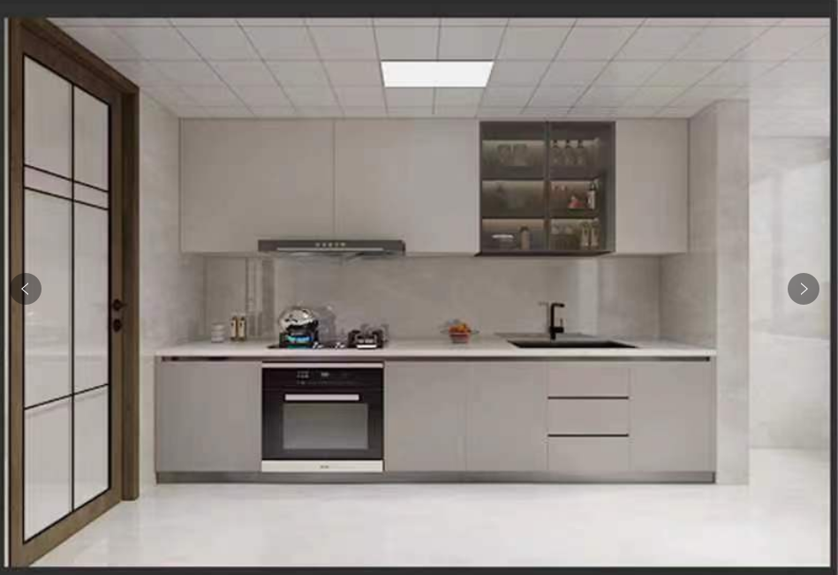

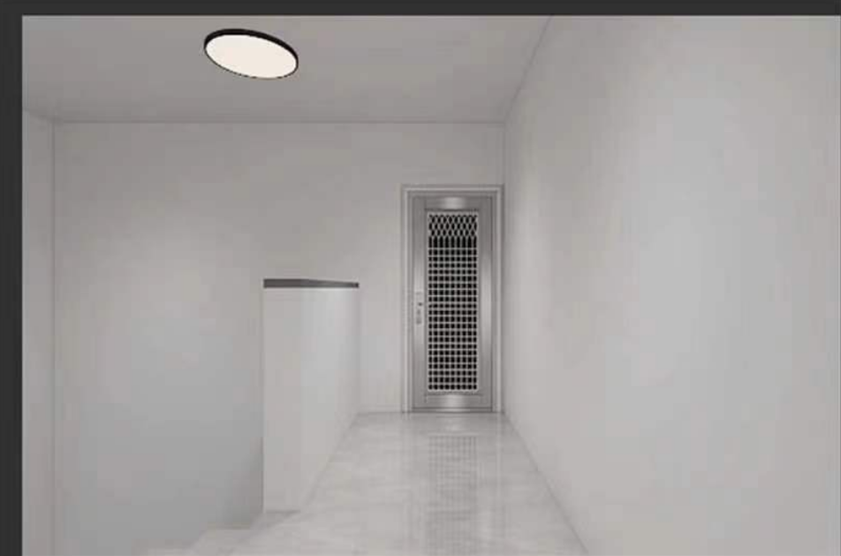

第四部分

合 同 条 款

政府采购

合 同 书

采购编号：
项目名称：

注：本合同仅为合同的参考文本，合同签订双方可根据项目的具体要求进行修订。
注：本合同仅为合同的参考文本，合同签订双方可根据项目的具体要求进行修订。

甲 方：广州市气象公共服务中心
电 话： 传 真： 地 址：
乙 方：
电 话： 传 真： 地 址：

采购项目名称： 采购项目编号：

根据 项目的采购结果，按照《中华人民共和国政府采购法》、《民法典》 的规定，经双方协商，本着平等互利和诚实信用的原则，一致同意签订本合同如下。

一、合同金额
合同金额为（大写）：_________________元（￥_______________元）人民币。

二、服务范围
乙方提供以下服务：
1．本合同项下的服务指 。
2．......
3．......

三、甲方乙方的权利和义务
（一） 甲方的权利和义务
（二） 乙方的权利和义务

四、服务期间（项目完成期限）
委托服务期间自______年______月至______年______月止。

五、付款方式

六、违约责任与赔偿损失
1) 乙方提供的服务不符合采购文件、报价文件或本合同规定的，甲方有权拒收，并且乙方须向甲方方支付本合同总价5%的违约金。
2) 乙方未能按本合同规定的交货时间提供服务，从逾期之日起每日按本合同总价3‰的数额向甲方支付违约金；逾期半个月以上的，甲方有权终止合同，由此造成的甲方经济损失由乙方承担。
3) 甲方无正当理由拒收接受服务，到期拒付服务款项的，甲方向乙方偿付本合同总的5%的违约金。甲方人逾期付款，则每日按本合同总价的3‰向乙方偿付违约金。
4) 其它违约责任按《中华人民共和国民法典》处理。

七、争端的解决
1)合同执行过程中发生的任何争议，如双方不能通过友好协商解决，按相关法律法规处理。

八、不可抗力：
任何一方由于不可抗力原因不能履行合同时，应在不可抗力事件结束后1日内向对方通报，以减轻可能给对方造成的损失，在取得有关机构的不可抗力证明或双方谅解确认后，允许延期履行或修订合同，并根据情况可部分或全部免于承担违约责任。

九、税费：
在中国境内、外发生的与本合同执行有关的一切税费均由乙方负担。

十、其它
1) 本合同所有附件、采购文件、投标文件、中标通知书通知书均为合同的有效组成部分，与本合同具有同等法律效力。
2) 在执行本合同的过程中，所有经双方签署确认的文件（包括会议纪要、补充协议、往来信函）即成为本合同的有效组成部分。
3) 如一方地址、电话、传真号码有变更，应在变更当日内书面通知对方，否则，应承担相应责任。
4) 除甲方事先书面同意外，乙方不得部分或全部转让其应履行的合同项下的义务。

十一、合同生效：
1）本合同在甲乙双方法人代表或其授权代表签字盖章后生效。
2）合同一式 份。

甲方（盖章）： 乙方（盖章）：
代表： 代表：
签定地点：
签定日期： 年 月 日 签定日期： 年 月 日
开户名称：
银行帐号：
开 户 行：

第五部分

报 价 文 件 格 式
（报价文件须编页码，且页码必须连续）
自查表

0.1.资格性/符合性自查表
评审内容 |  | 采购文件要求 | 自查结论 | 证明资料
资格性检查 | 报价函 | 按对应格式文件填写、签署、盖章（原件） | □通过 □不通过 | 见报价文件第（）页
资格性检查 | 法定代表人/负责人资格证明书及授权委托书 | 按对应格式文件签署、盖章（原件） | □通过 □不通过 | 见报价文件第（）页
资格性检查 | 资格条件证明文件 | 1、报价人应具备《政府采购法》第二十二条规定的条件：  （1）报价人须是具有独立承担民事责任能力的在中华人民共和国境内注册的法人或其他组织或自然人。  （2）报价人须具有良好的商业信誉和健全的财务会计制度且有依法缴纳税收和社会保障资金的良好记录。  （3）报价人参加政府采购活动前三年内，在经营活动中没有重大违法记录。（须提供书面声明）  （4）报价人须符合法律、行政法规规定的其他条件。（须提供书面声明）  2、在中华人民共和国境内依法设立，独立经营、经济独立核算、独自承担民事责任的法人或其他组织；  3、非联合体报价。 | □通过 □不通过 | 见报价文件第（）页
符合性审查 | 报价人的合格性 | 在参与招投标采购活动中未有违法违纪行为并受过处罚 | □通过 □不通过 | 见报价文件第（）页
符合性审查 | 技术要求 | 实质性响应磋商文件中带“★”号的技术要求 | □通过 □不通过 | 见报价文件第（）页
符合性审查 | 商务要求 | 实质性响应磋商文件中的商务要求 | □通过 □不通过 | 见报价文件第（）页
符合性审查 | 报价要求 | 报价方案是唯一确定 | □通过 □不通过 | 见报价文件第（）页
符合性审查 | 其它 | 实质性响应磋商文件中规定的其它情况 | □通过 □不通过 | 见报价文件第（）页
注：以上材料将作为报价人合格性和有效性审核的重要内容之一，报价人必须严格按照其内容及序列要求在报价文件中对应如实提供，对缺漏和不符合项将会直接导致无效投标！在对应的□打“√”。
报价人名称（签章）：
日期： 年 月 日

0.2评审项目投标资料表
评审分项 | 评审细则 | 证明文件
 |  | 见报价文件第（）页
 |  | 见报价文件第（）页
 |  | 见报价文件第（）页
 |  | 见报价文件第（）页
 |  | 见报价文件第（）页
 |  | 见报价文件第（）页
 |  | 见报价文件第（）页
 |  | 见报价文件第（）页
 |  | 见报价文件第（）页
 |  | 见报价文件第（）页
 |  | 见报价文件第（）页
注：报价人应分别结合磋商文件第二部分报价人须知中《技术评审表》《商务评审表》的内容，列出评审分项在报价文件所在位置，以便查对。
报价人法定代表人（或法定代表人授权代表）签字：
报价人名称（签章）：
日期： 年 月 日

一、项 目 报 价 表

1.报价文件格式
报价人应按附表1.1～1.2的格式提交报价表。

1.1.报价总表
[货币单位：人民币元]
报价人名称：
项目名称：广州市气象公共服务中心东部分中心宿舍维修
采购编号：GDYD231180
序号 | 名称 | 投标报价（元） | 完成期
1

1.本次招标需要报价人对本项目进行报价，报价不得大于本项目的最高采购预算，也不得低于报价人自身的成本价竞争。
2.报价包含生产、供货、运输、保险、验收合格并交付使用等一切含税费用。
3.本表中所有项目的价格必须填写（不能空白），没有或免费或已包含在其它分项中的以“0”表示并在相应备注栏中说明。
4.此表格电子文档比需放进投标文件电子文档里面，用于核对投标报价的单价及总价。

报价人（公章）：
授权代表（签名或盖章）：
日 期：

1.2 报价明细表（如有，格式自拟）

二、商 务 响 应

2.报价函格式
报 价 函
致：广东远东招标代理有限公司
我方确认收到贵方提供的（项目名称）项目及服务的磋商文件的全部内容，我方（报价人名称）作为报价者正式授权（授权代表全名，职务）代表我方进行有关本磋商的一切事宜。
在此提交的报价文件，正本一份，副本 3 份，报价文件包括如下等内容：
一、 报价文件第一部分
报价表
二、 报价文件第二部分
（一）报价函；
（二）授权书；
（三）资格证明文件；
（四）报价保证金金额为： （注明币种及金额大、小写） ；
（五）商务响应表及差异表；
（六）按磋商文件报价人须知的要求提供的报价文件格式的其它有关文件。
三、 报价文件第三部分
技术响应文件及差异表
并在正本内附有相应各部分内容的电子文件一套。
我方已完全明白报价文件的所有条款要求，并重申以下几点：
（一）我方决定参加：采购编号为 GDYD231180 号的报价；
（二）全部工程之承包和有关服务的报价总价（详见报价表）；
（三）本报价文件的有效期为磋商日起的 90天内有效，如成交，有效期将延至合同终止日为止；
（四）我方已详细研究了磋商文件的所有内容包括修改文件（如果有）和所有已提供的参考资料以及有关附件并完全明白，我方放弃在此方面提出含糊意见或误解的一切权力。
（五） 我方明白并愿意在规定的磋商时间和日期之后，报价有效期之内撤回报价，则报价保证金将被贵方没收。
（六） 我方同意按照贵方可能提出的要求而提供与报价有关的任何其它数据或信息。
（七） 我方理解贵方不一定接受最低标价或任何贵方可能收到的报价。
（八） 我方如果成交，将保证履行磋商文件以及磋商文件修改文件（如果有的话）中的全部责任和义务，按质、按量、按期完成《用户需求书》及《合同书》中的全部任务。
（九） 如我方被授予合同，由我方就本次磋商支付或将支付的服务费列于磋商文件要求的承诺书中。
（十） 所有与本磋商有关的函件请发往下列地址：
地 址： .邮政编码： .
电 话： .传 真： .
代表姓名： .职 务： .

报价人（公章）：

报价人地址：

授权代表姓名（签名或盖章）：

日 期：

3.法定代表人授权书格式
法定代表人授权书

致：广东远东招标代理有限公司

本授权书声明：（报价人名称）是注册于（国家或地区）的法定代表人。现任 职务。在（项目名称）项目磋商[采购编号为：GDYD231180 ]的报价和合同执行过程中，现授权（姓名、职务）作为我公司的全权代理人，以我方的名义处理一切与之有关的事宜。

本授权书于 年 月 日签字生效，特此声明。

报价人（公章）：

地 址：
法人代表身份证复印件（粘贴）

法定代表人（签字或盖章）：

职 务：

被授权人身份证复印件（粘贴）
被授权人（签字或盖章）：

职 务：

4.资格声明书格式

资格声明

致：广东远东招标代理有限公司

为响应你方组织的 （项目名称） 项目的供货及相关服务的磋商[采购编号为： ]，我方愿参与报价。
我方作为 （报价人） 是在法律、财务和运作上独立于采购人、采购代理机构的报价人，提供“用户需求书”中全部的工程及相关服务，提交所有文件和全部说明是真实的和正确的。
我方符合法律、行政法规规定的其他条件，满足采购要求。
我方理解你方可能还要求提供更进一步的资格资料，并愿意应你方的要求提交。

报价人（公章）： .

法 定 地 址：
邮 编： .

授权代表（签字或盖章）： 签字人姓名（印刷体） .

电 话：
传 真： .
附：
中小企业声明函
本公司郑重声明，根据《政府采购促进中小企业发展管理办法>的通知》（财库〔2020〕46号)的规定，本公司为______（请填写：中型、小型、微型）企业。即，本公司同时满足以下条件：
1.根据《工业和信息化部、国家统计局、国家发展和改革委员会、财政部关于印发中小企业划型标准规定的通知》（工信部联企业[2011]300号）规定的划分标准，本公司为______（请填写：中型、小型、微型）企业。
2.本公司参加______单位的______项目采购活动提供本企业制造的货物，由本企业承担工程、提供服务，或者提供其他______（请填写：中型、小型、微型）企业制造的货物。本条所称货物不包括使用大型企业注册商标的货物。
本公司对上述声明的真实性负责。如有虚假，将依法承担相应责任。
序号 | 项目类型 | 项目名称 | 供应商 | 金额（元） | 所占比例
1 | 本企业提供的工程、服务
2 | 其他中型企业提供的工程
3 | 其他小型企业提供的工程
4 | 其他微型企业提供的工程
企业名称（盖章）：

日 期：

注： 如报价人提供的工程、服务中有其他小型或微型企业提供的工程或服务时，请将该企业的《中小企业声明函》一并提供，否则该部分工程和服务视为不符合价格扣除条件。

5.资格证明文件格式
[说明]报价人应按照磋商文件的要求做出全面的响应。其内容应包括但不限于以下各项：

5.1.《企业法人营业执照》（或事业法人登记证）副本复印件。

5.2.《税务登记证》副本复印件（已换领三合一营业执照的，可不提供本项）。

5.3.《组织机构代码证》副本复印件（已换领三合一营业执照的，可不提供本项）。

5.4.报价人须具有良好的商业信誉和健全的财务会计制度且有依法缴纳税收和社会保障资金的良好记录。

5.5.报价人参加政府采购活动前三年内，在经营活动中没有重大违法记录的书面声明。

5.6.报价人符合法律、行政法规规定的其他条件的书面声明。

5.7.磋商邀请函报价人资格条件中规定除上述材料外还需要提交的其他证明材料。

6.报价保证金（本项目不适用）
6.1 通过电汇、银行转帐形式交纳保证金格式
（1）报价保证金交纳凭证
致：广东远东招标代理有限公司
（报价人全称） 参加贵方组织的、采购编号为 的采购活动。按磋商文件的规定，已通过（转帐、银行汇款）形式交纳人民币（大写） 元的报价保证金。

附：
粘贴转帐或汇款的银行凭证复印件

报价人法定代表人（或法定代表人授权代表）签字：
报价人名称（签章）：
日期： 年 月 日
（2）退保证金说明格式（为确保报价保证金退回顺畅，请报价人仔细阅读以下表中说明并执行）
如报价单位保证金由其他单位代缴的，代缴单位在缴交保证金的同时应提交盖有代缴单位和报价人公章的证明（原件一份放于正本，另一份放于唱标信封里）。
退保证金说明
致：广东远东招标代理有限公司
我方为 投标[采购编号为： ]所提交的保证金 元，请贵公司退还时划到以下帐户：
收款单位 | 收款单位名称
收款单位 | 收款单位地址
收款单位 | 开 户 银 行 |  | 联 系 人
 | 帐 号 |  | 联系电话
报价人（公章）：
日 期：
（ 以下内容由采购代理机构填写，报价人须保留此表 ）
付款申请表
付款内容 | 付款金额： | 元 |  |  | ￥
付款内容 | 已付金额： | 元 |  |  | ￥
付款内容 | 付款方式： | 1.现金； | 2.支票； | 3.转账 ；
付款内容 | 付款方式： | 4.保函； | 5.其它（电汇）；
付款内容 | 资金来源： | 保证金
付款内容 | 备注：
经办及审批 | 申请人： |  | 采购部门负责人：
合同管理人员审核
财务部门审核

以专业担保机构出具的担保函形式交纳保证金的担保函格式
政府采购报价担保函 （项目用）
编号：

（采购人或采购代理机构）：

鉴于 （以下简称“报价人”）拟参加编号为 的
项目（以下简称“本项目”）报价，根据本项目谈判文件，供应商参加报价时应向你方交纳报价保证金，且可以报价担保函的形式交纳报价保证金。应供应商的申请，我方以保证的方式向你方提供如下报价保证金担保：
一、保证责任的情形及保证金额
（一）在报价人出现下列情形之一时，我方承担保证责任：
1．成交后报价人无正当理由不与采购人或者采购代理机构签订《政府采购合同》；
2．谈判文件规定的报价人应当缴纳保证金的其他情形。
（二）我方承担保证责任的最高金额为人民币 元（大写 ），即本项目的报价保证金金额。
二、保证的方式及保证期间
我方保证的方式为：连带责任保证。
我方的保证期间为：自本保函生效之日起 个月止。
三、承担保证责任的程序
1．你方要求我方承担保证责任的，应在本保函保证期间内向我方发出书面索赔通知。索赔通知应写明要求索赔的金额，支付款项应到达的账号，并附有证明报价人发生我方应承担保证责任情形的事实材料。
2．我方在收到索赔通知及相关证明材料后，在 个工作日内进行审查，符合应承担保证责任情形的，我方应按照你方的要求代报价人向你方支付报价保证金。
四、保证责任的终止
1．保证期间届满你方未向我方书面主张保证责任的，自保证期间届满次日起，我方保证责任自动终止。
2．我方按照本保函向你贵方履行了保证责任后，自我方向你贵方支付款项（支付款项从我方账户划出）之日起，保证责任终止。
3．按照法律法规的规定或出现我方保证责任终止的其它情形的，我方在本保函项下的保证责任亦终止。
五、免责条款
1．依照法律规定或你方与报价人的另行约定，全部或者部分免除报价人报价保证金义务时，我方亦免除相应的保证责任。
2．因你方原因致使报价人发生本保函第一条第（一）款约定情形的，我方不承担保证责任。
3．因不可抗力造成报价人发生本保函第一条约定情形的，我方不承担保证责任。
4．你方或其他有权机关对谈判文件进行任何澄清或修改，加重我方保证责任的，我方对加重部分不承担保证责任，但该澄清或修改经我方事先书面同意的除外。
六、争议的解决
因本保函发生的纠纷，由你我双方协商解决，协商不成的，通过诉讼程序解决，诉讼管辖地法院为 法院。
七、保函的生效
本保函自我方加盖公章之日起生效。

保证人：（公章）
年 月 日

7.商务响应表格式
合同条款响应表
[说明]报价人应对照磋商文件第四部分《合同书》所列合同条款的内容一一响应，完全满足的在“具体内容”栏中填“响应”，有差异的则在“具体内容”栏中写明具体内容。

序号 | 磋商文件合同要求 |  | 报价文件内容
序号 | 条目 | 简要内容 | 条目 | 具体内容
[说明]
1. 除“具体内容”栏所列的内容以外，按《合同书》中的条款执行。
2. 对可以有差异的，其内容的确定，在签定合同时，由买卖双方协商。

报价人（公章）：

授权代表（签字或盖章）：

日 期：

8.服务费承诺书格式
成交服务费承诺书

致：广东远东招标代理有限公司

如果我方在贵公司组织的 （项目名称） 的工程及相关服务磋商中获成交（采购编号： ），我方保证在收到《成交通知书》后，按磋商文件规定“报价人须知”向贵公司交纳成交服务费。

我方如违约，愿凭贵公司开出的违约通知，按上述承诺金额的200％在我方提交的报价保证金（保函）及买方给我方的成交合同规定的货款中扣付，并在此同意和要求报价保函开立银行及买方（应广东远东招标代理有限公司的要求）办理支付手续。

特此承诺！
报价人法定名称（公章）；
报价人法定地址：
报价人授权代表（签字或盖章）：
电 话：
传 真：
承诺日期：

9.其它资料格式
9.1 报价人简介；
9.2 同类项目业绩；
9.3 名称变更证明；
9.4 财务状况；
9.5 报价人认为有必要提供的其它资料。

除上述资料外，《商务打分表》要求提交的其他资料。

9.1.报价人简介
报价人简介（报价人基本情况介绍，包括：人员、生产能力、技术设备、技术状况等，不够可以自制表格）

报价人情况表
单位名称
地址
主管部门 |  | 法人代表 |  |  |  | 职务
经济类型 |  | 授权代表 |  |  |  | 职务
邮编 |  | 电话 |  |  |  | 传真
单位简介及机构设置
单位优势及特长
单位概况 | 注册资本 | 万元 | 占地面积 |  | M²
单位概况 | 职工总数 | 人 | 建筑面积 |  | M²
单位概况 | 资产情况 | 净资产 | 万元 |  | 固定资产原值 万元
单位概况 | 资产情况 | 负债 | 万元 |  | 固定资产净值 万元
财务状况 | 年度 | 主营收入  （万元） | 收入总额  （万元） |  | 利润总额  （万元） |  | 净利润  （万元） |  | 资产负债率
财务状况 | 2019
财务状况 | 2020
财务状况 | 2021

9.2.同类项目业绩

业 绩 表

序号 | 项目名称 | 项目地址 | 合同内容 | 合同总价 | 签约日期
注： 1、列出报价人2018年以来（按合同签订日期为准）同类项目业绩。
2、须按《商务打分表》要求提供所填业绩的相关证明材料复印件并加盖公章。

9.3.名称变更证明
本次磋商，如果有名称变更的（非因该单位出现了与资格预审时的营业性质的根本改变以至不再满足本次磋商的要求），报价人应提供由工商管理部门出具的变更证明文件，说明由原名称因何种原因变更为现名称。

9.4.财务状况
提供2021年经审计的财务报表（审计报告，能呈现营业收入、资产负债、利润、现金流量等数据）

9.5.本项目管理团队配置表
本项目管理人员、技术人员配置表
姓名 | 职务 | 职称 | 相关资格 | 履历
附：管理人员、技术人员的资历、资格文件、工作履历等证明材料文件

报价人（公章）：
授权代表（签名或盖章）：
日 期：

9.6.报价人认为有必要提供的其它资料

除上述资料外，《商务评审表》要求提交的其他资料。

三、技 术 方 案 响 应

10.技术方案响应文件格式

10.1.用户需求响应表
报价人应根据报价的实际情况对谈判文件中《用户需求书》的内容作全面响应。完全满足的在“响应栏”中打“√”，若有差异则打“×”，并将差异情况加以说明。

注：用户需求书中带“★”号的要求为必须满足的要求，如不满足将按废标处理。

序号 | 名称 | 用户需求要求 | 响应情况 | 差异描述
1
2
3
4
…… |  | …… | …… | ……
报价人（公章）：
授权代表（签名或盖章）：
日期：

10.2.技术方案

报价人首先应充分理解磋商文件中用户需求书中内容的要求，并在此基础之上完成项目技术方案的编写。技术方案应至少包含但不限于以下内容：
- 项目组织实施方案；
- 质量保证措施和保质保修服务承诺（应急响应时间、质保期、交付时间等）；

除上述资料外，《技术评审表》要求提交的其他资料。

报价人（公章）：

授权代表（签名或盖章）：

日 期：

10.3.采购人配合条件

采购人配合的条件

为配合计划进度时间表所进行的各阶段工作，报价人必须列明需采购人配合的工作内容和具体要求。

报价人（公章）：

授权代表（签名或盖章）：

日 期：
11.同意磋商文件条款声明格式

同意磋商文件条款声明

致：广东远东招标代理有限公司

为响应你方组织的广州市气象公共服务中心东部分中心宿舍维修的施工及相关服务的竞争性磋商[采购编号为：GDYD231180]，我方在参与投标（报价）前已详细研究了磋商文件的所有内容，包括修改文件（如果有的话）和所有已提供的参考资料以及有关附件，我方完全明白并认为此采购文件没有倾向性，也没有存在排斥潜在投标（报价）人的内容，我方并同意采购文件的相关条款。
特此声明。

投标（报价）人（公章）：

法 定 地 址：
邮 编：

授权代表（签字或盖章）： 姓名（印刷体）

电 话：
传 真：

12.报价信封
报价信封内装：
12.1.从报价文件正本中复印的报价总表；
12.2.报价函；
12.3.法定代表人授权书；
12.4.同意磋商文件条款声明格式

